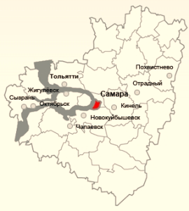


УМО
в системе СПО
Самарской области

Заседание учебно-методического объединения по укрупненной группе направлений и специальностей в системе профессионального образования Самарской области
УГС 07.00.00 Архитектура, 08.00.00 Техника и технологии строительства

от 19 декабря 2025 г.

Протокол №5

Присутствует: 10 человек (по листу регистрации)
Отсутствует: 3 человек (по листу регистрации)

Повестка дня

1. Отчет о работе УМО в 2025 году (Приложение 1). Векторы работы УМО на 2026 г.

СЛУШАЛИ:
По первому вопросу выступил председатель Стенькина Н.В., рассмотрели содержание и основные результаты направлений, по которым велась работа УМО в 2025 году. Мероприятия сторонних организаций, в которых члены УМО принимали участие. Анализировали основные формы работы УМО. Подвели основные итоги работы деятельности УМО за 2025 год.
Определили векторы работы УМО на 2026 г.

РЕШИЛИ:
- В целом, задачи, поставленные на 2025 год, считать выполненными. Работу УМО за 2025 год признать удовлетворительной.
Председателю УМО Стенькиной Н.В. внести предложенные направления деятельности и мероприятия в план работы УМО на 2026 г.

ПРОГОЛОСОВАЛИ: «за» - единогласно.
«против» - нет.

Председатель УМО _______________/Стенькина Н.В./

